航发星合世家项目广告设计单位遴选

遴选文件

武汉星启置业有限公司

2020年8月

目 录
第一章 遴选公告
第二章 方案设计任务书
第三章 评审方法和标准
第四章 遴选申请文件格式

第一章 遴选公告
1、遴选条件
航发星合世家项目广告策划方案，由武汉星启置业有限公司作为遴选人，通过公开比选方式选择和确定中选人，现诚邀符合资格条件的潜在申请人参与本项目的遴选。
2、遴选项目概况
2.1 项目名称：航发星合世家项目广告策划方案。
2.2 服务周期：月结算，年度服务合同
2.3 遴选范围：航发星合世家项目广告整合推广，具体详见第三章。
2.4 标段划分：本项目分为1个标段。
2.5项目拦标价：99万元（大写：玖拾玖万圆整）
3、遴选申请人资格要求：
3.1投标人必须为具备独立法人企业。
3.2投标人必须具备房地产广告推广执业资质。
3.3投标人必须具备100万元及以上的注册资本。
3.4 2016年1月至今具备1个20万方以上的房地产住宅项目营销策划及销售代理成功经验（需提供合同复印件）。
3.5本项目不接受联合体投标。
3.6投标人不得代理本项目1公里范围内的直接竞争项目。
3.7投标人信誉要求：（1）没有被依法暂停或取消投标资格；（2）没有被责令停产停业、暂扣或者吊销许可证、暂扣或者吊销执照；（3）没有进入清算程序，或被宣告破产，或其他丧失履约能力的情形；（4）在最近三年内没有发生重大工程质量问题；（5）没有被工商行政管理部门在“国家企业信用信息公示系统”（ www.gsxt.gov.cn）中列入严重违法失信企业名单；（6）没有被最高人民法院在“信用中国”网站（www.creditchina.gov.cn）列入失信被执行人名单；3.8在近三年内投标人或其法定代表人没有行贿犯罪行为 。
4.遴选申请文件的递交
4.1 截止时间：2020年8月30日下午3点。
4.2 逾期送达的或者未送达指定地点的遴选申请文件，遴选人不予受理。
4.3送达地点：武汉星启置业有限公司会议室
4.4递交遴选文件份数：2份（电子版一份）
5．联系方式
遴选人：武汉星启置业有限公司
联系人：阳光
联系方式：15307116708

第二章 方案设计任务书

项目概况
（一）项目概况：
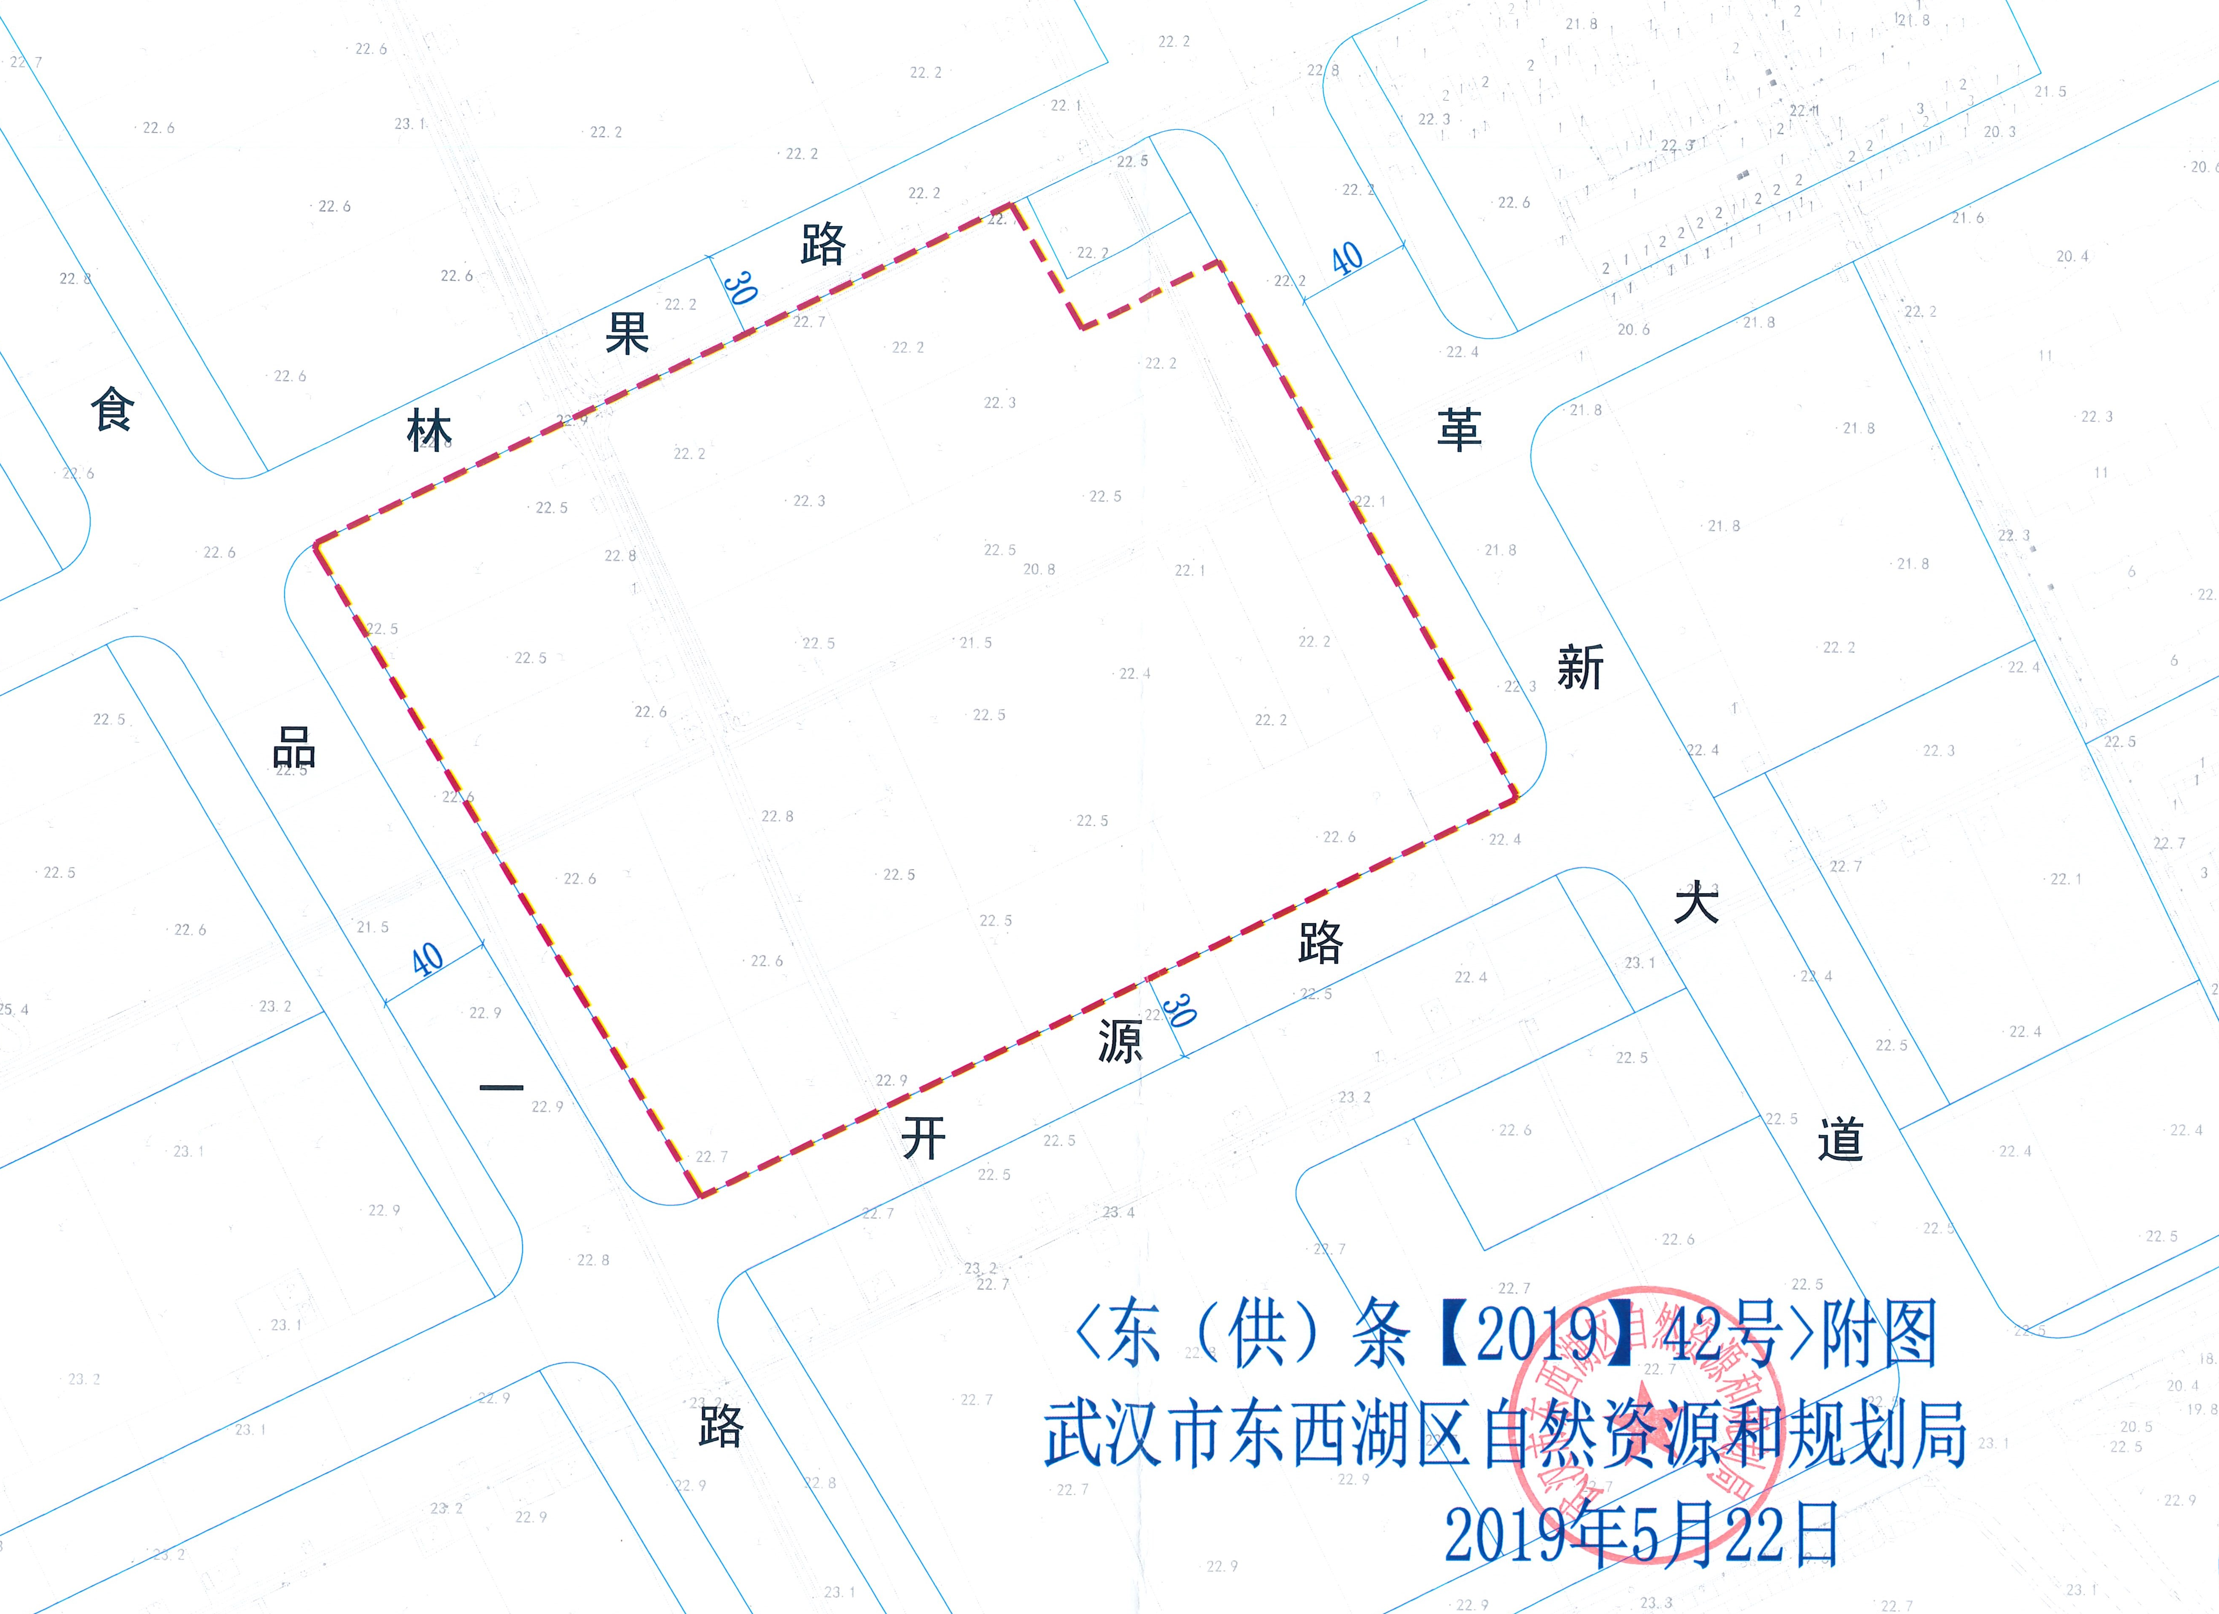
1、地块位置：走马岭街革新大道以西,食品一路以东,开源路以北,林果路以南(详见附图)。

2、面积：净用地面积83130.85平方米，计容建筑面积不超过259368㎡。
3、规划用地性质:居住用地;土地分类：城镇住宅用地。
4、规划容积率： 3.12 (计容建筑面积不超过259368平方米)
5、绿地率：按《武汉市绿化条例》规定执行。
6、建筑控制高度：按相关规定执行。

二、广告设计要求

（一）广告设计要求及有关特殊要求
- 分析片区内和区域外竞争楼盘推广策略、广告调性、客户特征；
- 分析本案主要客群，根据本案目标客户特征、项目特质、以及上述竞争楼盘差异化进行挖掘项目卖点和潜力价值；
- 大盘运营思路与推广策略的案例分享，定制产品定位、形象定位、客户定位，结合全周期项目运营本身，未来的营销方向；
- 项目宣传推广主题及推广语，针对地缘性客群和武汉市区客群进行地域性等相关思考，提出具有针对性的推广主题及推广语；
- 重点突出项目现场展示、活动执行、营销工具的创新；
- 项目推广节奏（主线、辅线）及媒体渠道建议；
- 平面表现内容
  - 项目调性表现，（提炼项目的物理和精神属性，项目有几种调性方向，可予以思路展示和研讨）项目VI建议及展示；
  - 项目核心卖点价值提炼，主推广语、辅助推广语，并针对出街渠道予以表现，如：户外广告落地稿平面表现、项目工地围挡、项目售楼部内部价值展板等等；
  - 推广活动创意：结合项目客群特性、产品特征，提出具有可行性的创意。

第三章 评审方法和标准
一、商务标：
- 投标文件封面（按照附件投标文件格式）；
- 法定代表人资格证明书（按照附件投标文件格式）；
- 授权代理人的委托书（按照附件投标文件格式）；
- 营业执照复印件、机构代码证、税务登记证；
- 公司介绍、最近两年完成项目简介、在做项目一览表及公司操盘服务过的有较大影响力的项目；
- 获得的相关广告类奖项及公司资质（近三年公司财务信息、整体营业额，服务项目数；获奖证书及公司资质等）；
- 项目合作商务书各项费用说明；
- 公司内部工作流程打印稿一份；
- 服务内容及团队介绍
- 服务模式与服务方式，“专职服务团队”管理人员构成、职责分工与人员简介及履历。
- 值项服务。
二、技术标
- 航发品牌在东西湖区域品牌策略
- 航发品牌在东西湖区域的定位；
- 航发品牌的推广策略；
- 项目定位情况简介
- 项目客户预判、市场定位；
- 项目整体形象定位；
- 项目推广概念主题：主题广告语、主形象平面设计。
- LOGO、VI视觉识别系统；
- 整体视觉识别基础、运用系统及延展。
- 围挡、围墙、高炮效果；
- 售楼处导示、功能指示牌等。
- 核心推广策略包括：
- 项目核心推广主题拟定；项目核心推广分阶段主形象画面（至少2套以上）
- 传播与媒介策略的制定；
- 传播策略遵循的原则；
- 分阶段传播策略的制定；

- 资格性审查

投标单位名称
(盖章)
法定代表人  (签字) |  | 联系人
通讯地址 |  | 电话
邮政编码 |  | 传真
成立时间 |  | 电子邮箱
营业执照编号 |  | 资质证书编号
公司资格的种类/级别
与本项目类似项目或成功案例情况简介
注：1、资格性审查须全部合格才有资格进入下一步的评审。2、证书、证件等资料在比选申请文件中以加盖鲜章的复印件或扫描件为有效。
二、量化评审标准（满分100分）
航发星合世家项目 广告策划服务招标评分表(商务标)
项目名称 | 【填写投标人名称】 | 【填写投标人名称】 | 【填写投标人名称】 | 【填写投标人名称】
各投标人报价
各投标人得分C
（分值=（1-︱Qi-Q︱/Q）X100(满分100分)其中Q为最低合理报价，Qi为投标报价）
分数合计A
（实际得分=各投标人得分C×40%）
评委签字
三、得分规则：
商务标满分为40分，具体计算方法为：分数合计A作为评标依据，保留小数点后两位，采用四舍五入方法记分
四、恶意竞争
低于市场行情，不具备履行合同的价格，经招标小组商议后最终确认属于恶意竞争的，给予该项0分。

五、技术标评标办法
航发星合世家项目 广告策划服务招标评分表（技术标）
项目名称 | 权重％ | 评审内容 |  | 满分分值 | 公司  名称 | 公司  名称 | 公司  名称 | 公司  名称
 |  |  |  |  | 实际得分
技术标评审 | 60％ | 技术标内容完整性 |  | 5分
技术标评审 | 60％ | 策略部分  17% | 项目市场定位及客户认知 | 3分
技术标评审 | 60％ | 策略部分  17% | 航发品牌的价值 | 4分
技术标评审 | 60％ | 策略部分  17% | 项目卖点整合、目标客户分析 | 3分
技术标评审 | 60％ | 策略部分  17% | 项目定位、形象定位 | 4分
技术标评审 | 60％ | 策略部分  17% | 投标答疑  （含文案、设计） | 3分
技术标评审 | 60％ | 文案部分  20％ | 项目案名体系规划 | 6分
技术标评审 | 60％ | 文案部分  20％ | 阶段性诉求点及推广主语 | 6分
技术标评审 | 60％ | 文案部分  20％ | 软文（板块价值炒作、品牌造势） | 8分
技术标评审 | 60％ | 设计部分  48％ | 案名、Logo、VI系统、导视系统、手提袋、名片、工牌 | 8分
技术标评审 | 60％ | 设计部分  48％ | 平面设计 | 40分
技术标评审 | 60％ | 服务团队  10％ | 操盘经验 | 10分
技术标评审 | 分数合计B |  |  | 100×60％
技术标评审 | 评委签名
得分规则：（技术标满分为60分，具体计算方法为：分数合计B作为评标依据，保留小数点后两位，采用四舍五入方法记分）
航发星合世家项目 商务标、技术标评分汇总表
标段 | 标准分值 | 公司名称 | 公司名称 | 公司名称 | 公司名称
商务标（A） | 40分
技术标（B） | 60分
评定分值（A+B） | 100分
评委签名

第四章 遴选申请文件格式

航发星合世家项目广告整合推广

遴选申请文件

遴选申请人： （盖单位公章）
法定代表人（签字或盖章）
或其委托代理人（签字）:____________

日期： 年 月 日

目录

一、遴选申请函…………………………………………………………………………
二、法定代表人身份证明………………………………………………………………
二、法定代表人授权委托书……………………………………………………………
三、书面声明 ………………………………………………………………………
四、遴选申请人资格证明文件及相关材料……………………………………………
五、拟从事本项目主要技术人员一览表………………………………………………
六、概念设计方案 ……………………………………………………………………

一、遴选申请函
（遴选人名称）:
- 我方已仔细研究了 (项目名称)遴选文件的全部内容，我单位自愿按照遴选文件规定的各项要求向遴选人提供所需服务，我方参加本项目的遴选报价
为 元（大写： ），计划周期为合同签订后 个日历天完成。一旦我方中选，我方将严格履行合同规定的责任和义务。
2、我方承诺：
（1）我方不提供虚假响应遴选文件的遴选申请文件；
（2）在遴选过程中不发生违规违纪行为；
（3）我方承诺在比选有效期内不修改、撤销比选申请文件。
3、如我方中选：
（1）我方承诺在收到中选通知书后，在中选通知书规定的期限内与你方签订合同；
（2）我方承诺按照遴选文件规定向你方递交履约保证金；
（3）我方承诺在合同约定的期限内完成并移交全部合同内容。
4、我方为本项目提交的比选申请文件正本1份，副本2份，电子文档（光盘或U盘）1份。
5、我方愿意提供贵单位可能另外要求的，与遴选有关的文件资料，并保证我方已提供和将要提供的文件资料是真实、准确的。
6、我方完全理解比选人因法律和政策原因取消比选，或因为我方递交的遴选申请文件无法满足遴选人的要求，或附有遴选人不能接受的条件等原因拒绝我方递交的比选申请文件，并对此类任何行为不承担任何责任，亦无义务向我方解释其原因。

遴选申请人（盖单位章）：
法定代表人（签字或盖章）或其委托代理人（签字）：____ ___
地址：____________
电话：_______________
传真：______________
____年 月 日

- 法定代表人身份证明

遴选申请人名称：
地址：
成立时间： 年 月 日
经营期限：
姓名： 系（遴选申请人名称）的法定代表人。（职务： 电话: ）

特此证明。

附：法定代表人有效的身份证复印件（正反双面）

遴选申请人（盖单位章）：
法定代表人（签字或盖章）或其委托代理人（签字）：_____ __
____年 月 日

注：法定代表人亲自参选时适用。

二、法定代表人授权委托书

致：
本人（姓名）系（遴选申请人全称）的法定代表人，现授权委托（单位／部门名称）的（姓名和职务）为我公司代理人，以本公司的名义参加 （项目名称）遴选活动。代理人在活动过程中所签署的一切文件和处理与之有关的一切事务，均为代表本公司的行为，与本人的行为具有同等的法律效力。本公司将承担代理人行为的一切法律责任和后果。
委托期限：自本授权委托书签署之日起至“遴选有效期”结束为止。
代理人无转委托权。
附：授权代表和法定代表人有效的身份证复印件（正反双面）

遴选申请人（盖单位章）：
法定代表人（签字或盖章）:_______________
委托代理人（签字）：_______________
____年 月 日

注：（1）法定代表人不亲自参选而委托代理人参选时适用。
（2）法定代表人委托他人参选的，委托代理人应是遴选申请人本单位的人员。

三、书面声明
致： （遴选人名称）
本单位 （遴选申请人全称）现参加 (项目名称)的遴选，本单位特此声明：
1、本单位在自2017年以来或成立至今的合同履行过程中，没有因违约或违规行为而导致诉讼或仲裁且判决对本咨询机构不利。
2、本单位在自2017年以来或成立至今的合同履行过程中，没有因本咨询机构违约被逐或因本咨询机构原因而使任何合同被解除。
3、本单位自2017年至今未因工作质量等问题受到相关行政主管部门行政处罚或市场禁入。
如违反以上声明，一经查实，本单位愿承担一切法律责任(包括市场禁入、承担赔偿损失等)，同时，比选人有权取消我公司的参选资格或中选资格。

遴选申请人（盖单位章）：
法定代表人（签字或盖章）或其委托代理人（签字）：_______
____年 月 日

四、遴选申请人资格证明文件及相关材料
（一）遴选申请人概况表
法定代表人 |  | 成立日期
企业地址 |  | 注册资本金 | 万元
传真 |  | 邮箱
经营范围
企业资质等级
单位优势及特长
其他需要说明的情况

遴选申请人（盖单位章）：
法定代表人（签字或盖章）或其委托代理人（签字）：_______
____年 月 日
注：本表后附以下文件并加盖遴选申请人单位公章：
- 营业执照副本、税务登记证、组织机构代码证复印件（复印件加盖单位鲜章）；
- 已办理证照合一的，须附营业执照副本复印件（复印件加盖单位鲜章）；
- 资质证书复印件（复印件加盖单位鲜章）；
- 其他比选申请人认为应该提供的其他证明材料。

（二）类似业绩一览表

年份 | 用户名称 | 项目名称 | 项目描述 | 签订时间 | 备注

附：1、本表后附业绩证明材料复印件（如：提供相关合同或中标（选）通知书复印件，并加盖单位公章），原件备查。

遴选申请人（盖单位章）：
法定代表人（签字或盖章）或其委托代理人（签字）：_______
____年 月 日

五、拟从事本项目主要技术人员一览表

序号 | 拟在本项目中任职 | 姓名 | 年龄 | 职务 | 专业 | 备注

注：人员配置在合同期内未经遴选人同意，不得随意更改。

遴选申请人（盖单位章）：
法定代表人（签字或盖章）或其委托代理人（签字）：_______
____年 月 日

人员基本情况表

姓 名 |  |  | 性 别 |  |  | 出生日 期 | 年 月 日
毕业院校及专业 |  |  |  |  |  | 毕业时 间 | 年 月 日
从事本专业时间 |  |  |  | 为申请人服务时间
执 业 注 册 |  |  |  | 职 称
主 要 经 历
时 间 |  | 参加过的工程设计项目名称及规模 |  |  |  |  |  | 该项目中任职

注：1、遴选申请人须填写投入本项目的主要人员的基本情况，并附身份证、相关专业证书(如
有)、人员经验证明材料（如有）等各类证明文件复印件，复印件加盖单位鲜章。
2、以上人员需提供由社保部门出具的最近六个月由该遴选申请人为其购买社保的证明材料
复印件。

遴选申请人（盖单位章）：
法定代表人（签字或盖章）或其委托代理人（签字）：_______
____年 月 日

